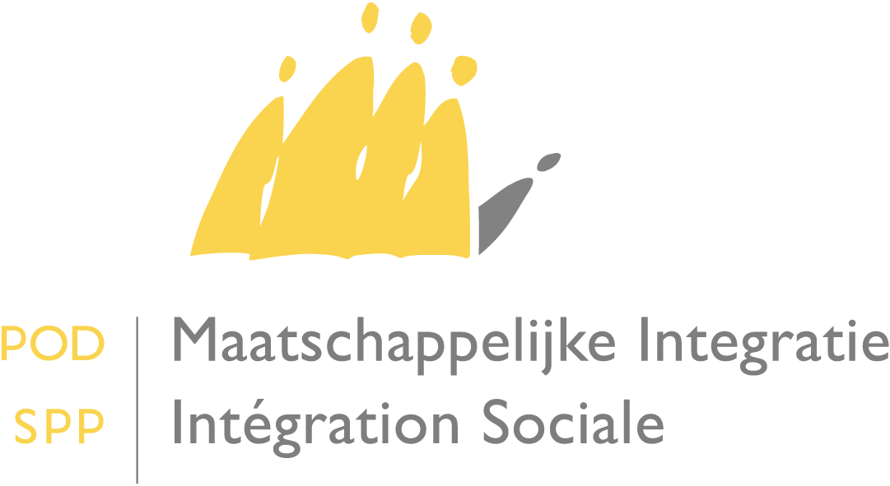

Avez-vous des questions ou souhaitez-vous des informations supplémentaires?
Envoyez un courriel au frontdesk à l’adresse suivante question@mi-is.be
Ou prenez contact avec nous au 02 508 85 86
-
A Mesdames et Messieurs les Présidents des Centres publics d’action sociale

sss
soosocialed'action sociale

Service | Nos réf. | Annexe date
Service Juridique | 7719 | 23/08/2013

Objet : Augmentation des montants de base visés à l’article 14, § 1er, de la loi du 26 mai 2002 concernant le droit à l’intégration sociale (liaison au bien-être) – 1er septembre 2013
SPP Intégration Sociale, Lutte contre la Pauvreté, Economie Sociale et Politique des Grandes Villes
Bld Roi Albert II – 30 – 1000 Bruxelles – http://www.mi-is.be
tel +32 2 508 85 86– fax +32 2 508 85 10– question@mi-is.be

-

Madame la Présidente,
Monsieur le Président,
Suite à l’application du mécanisme légal de liaison au bien-être, les montants annuels de base du revenu d’intégration sont augmentés de 2% à partir du 1er septembre 2013, soit les montants suivants :
catégorie 1 : personne cohabitant € 4.955,60
catégorie 2 : personne isolée € 7.433,40
catégorie 3 : personne vivant avec une famille à sa charge € 9.911,21

Par ailleurs, ces montants de base étant rattachés à l’indice santé, le coefficient d'indexation applicable est de 1,3195.
Mode de calcul: montant de base x 1,3195 (= 1,02¹⁴).
Les nouveaux montants applicables à partir du 1er septembre 2013 sont repris dans le tableau en annexe.
Je vous prie d'agréer, Madame la Présidente, Monsieur le Président, l'expression de mes sentiments distingués.
La Secrétaire d’Etat à l’Intégration sociale,

Maggie DE BLOCK

Montants du revenu d'intégration au 1er septembre 2013

 | Montant de base | Revenu d'intégration sur une base annuelle  au 1er septembre 2013 | Revenu d'intégration sur une base mensuelle  au 1er septembre 2013
Catégorie 1  Personne cohabitant | € 4.955,60 | € 6.538,91 | € 544,91
Catégorie 2  Personne isolée | € 7.433,40 | € 9.808,37 | € 817,36
Catégorie 3  Personne qui cohabite avec une famille à sa charge | € 9.911,21 | € 13.077,84 | € 1.089,82

-

